Fiche d’investigation de fonctionnalité

Fonctionnalité : le moteur de recherche

Problématique : Afin de pouvoir retenir un maximum d’utilisateurs, nous cherchons à avoir un moteur de recherche le fluide possible et accéder rapidement à une recette correspondant à un besoin de l’utilisateur dans les recettes déjà reçues.

Option 1 : Les boucles natives.
Dans cette option, puisque on vas traiter beaucoup de tableaux, ce serait intéressant de faire une version utilisant les boucles natives (while, for…).

Option 2 : Programmation fonctionnelle.
Dans cette option, nous allons utiliser les méthodes de l'objet array (foreach, filter, map, reduce).

Solution retenue : Nous avons donc utiliser les deux méthodes pour faire le moteur de recherche et ces deux implémentations doivent se focaliser uniquement sur le champ de recherche principal.

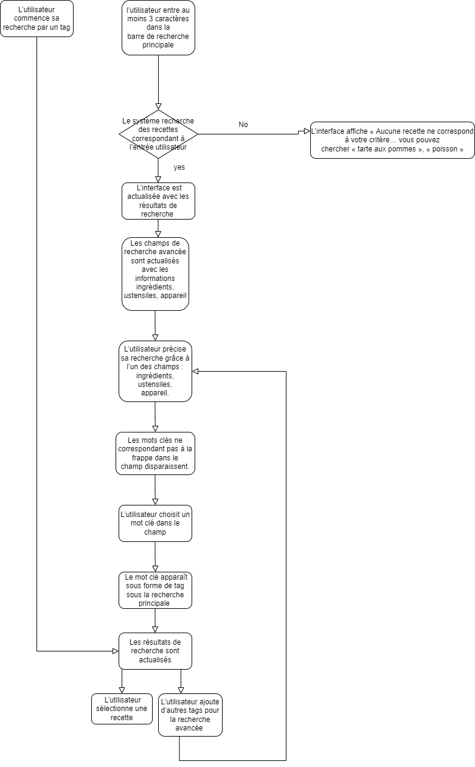
Diagramme moteur de recherche

